МДК.05.01. Теоретические основы обеспечения надёжности систем автоматизации и модулей мехатронньх систем

Методы испытания на надёжность и статистической обработки опытных данных.

ГОСТ Р 27.607—2013 / ГОСТ 15.201, ГОСТ 15.309.

1) Какие испытания лучше
Испытания на количестве экземпляров.
Из количества экспериментов на экземпляре.
Из количества экспериментов на множестве экземплярах?

2) Как понять ожидаемость и повторяемость результата?

3) Кол. экспериментов позволяет обеспечить получение МО-мат. ожидание испытаний на экземпляре?
4) Кол. экземпляров позволяет обеспечить подтверждение МО-мат. ожидания испытаний в эксперименте?
5) Кол. экземпляров подтверждают правильность проведения эксперимента = повторяемость результата?

6) Если результат неоднозначен, то повторяемость есть?
7) Если результат неожидаемый, то можно считать , что есть СВ (случ. воздействия)?

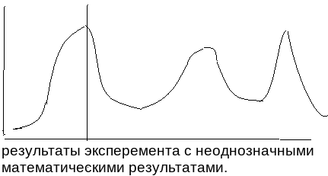
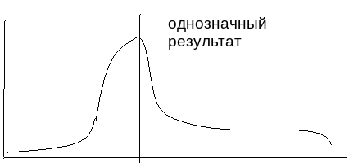

Для обеспечение эксперимента необходимо обеспечить
8) Для чего цель?
9) Для чего ресурсы (ресурсы должны соответствовать требованиям цели по достоверности и по информационности).
10) Для чего расчётные данные , если таковы возможны или предельные значения на выходе при
воздействии на входе?
11) Для чего регистрацией результата? Если нет регистрации результата, то ест смысл эксперимента?
12) Обязательно ли сохранность имущества?
13) Инструкция по технике безопасности насколько нужна? Можно без ТБ проводить испытания?

14) Для чего испытания в эксплуатации ? (перечислите варинат)
а) подтверждения ожидаемых расчетных или ранее полученных результатов?
б) определяют область и характер поведения объекта в экспериментальных режимах?
в) сравнение с эталоном определяет уровень допуска ?
г) сравнение с нормативом определяет уровень допуска ?

15) В чем разница эталона и норматива?
16) Норматив определяет соотношения?
17) Эталон определяет ожидаемый или неожидаемый результат?

Граница зоны погрешностей.

Не качественные
результаты
эксперимента

Не качественные
результаты
эксперимента

Граница зоны погрешностей

Среднее значение = МО экспериментов.

18) Как обеспечивать организацию эксперимента без эталонных показателей, на основе накапливаемой статистики?

19) Чем больше количество экземпляров и количество испытаний =>тем больше достоверность
полученных данных ? За счет чего?

20) Для чего обеспечение эксперимента на надёжность?
21) Позволяют обеспечивать уставки на блокировки и бай-пас расчетные данные или эксперементальные?
МО=(_{i}Σ^{n}_{j}Σ^{s}Аij)/(n*s)
где
номер эксперимента i из всего числа.
номер j экземпляров в эксперименте из всего количества.
Aij — результата эксперимента i на j экземпляре.

22) Доверительный интервал может отсеять некачественный результат или СВ?
23) Когда проверка эксплуатируемых объектов на надежность проводится после ?
24) После ППР проводится проверка работоспособности или испытания?

25) если известен эталон, то относительно его можно проверить работоспособность ?

Граница зоны погрешностей.

Не качественные
результаты
эксперимента

Не качественные
результаты
эксперимента

Граница зоны погрешностей

Эталонный ожидаемый показатель.

Организация эксперимента с эталонным (ожидаемым ) показателем, на основе накапливаемой статистики.
26) Причины ошибок результата?

n_{я} точка

Эталонный ожидаемый показатель.

Среднее значение = МО экспериментов.

Сравнение графика МО с эталонными ожидаемыми показателями.

Из графика видна погрешность ∆n=МОn-Эn.
MОn — математическое ожидание n-ой точке.
∆n - погрешность в данной точке (математическое ОТКЛОНЕНИЕ СКВ).
Эп — эталонный показатель в данной точке.

27) Как выявляют качества информационного канала ?
28) Для чего метрологическую поверка?
29) эталонным прибором (экземпляром), который имеет погрешность на порядок меньшую границ погрешностей можно оценить качество ИК?
Эталон — поверенный экземпляр , который по качеству подходит наиболее к расчётным => отклонением от расчетного можно пренебречь ∆→0 по сравнению с промышленными серийными образцами.
30) Можно любой прибор, который не поверен использовать , как Эталон?
эталон
Показания (визуализация)
АСУ

Среднее значение = МО экспериментов.

Погрешность
информационного канала

Эталонный ожидаемый показатель.

Сравнение графика МО с эталонными ожидаемыми показателями.
∆n=∆к+∆э+∆и
∆n — погрешность абсолютная испытаний.
∆к — погрешность информационного канала.
∆э — погрешность эталона →0
∆и — поведение (реальная погрешность)

Если известна ∆и , то можно судить о качестве испытаний и результатах изделия на надежность ∆и = ∆n-∆к-∆э.

Диапазон ∆и — для конкретного параметра есть образ экземпляра по данному параметру.

Если образ экземпляра выходит за рамки границ погрешности, то он считается неисправным.

Перечень испытаний на надежность определяется конъюнктурой (спросом) рынка или требованием от заказчика.

Согласно
ГОСТ Р 27.607—2013 определяется система испытаний для экземпляров.

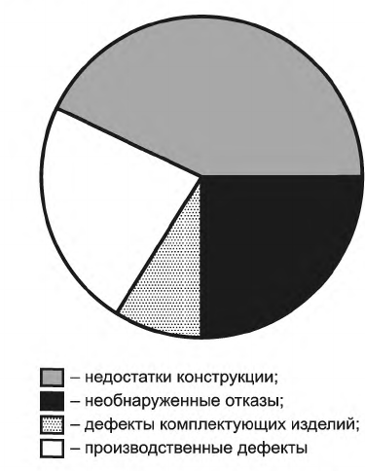

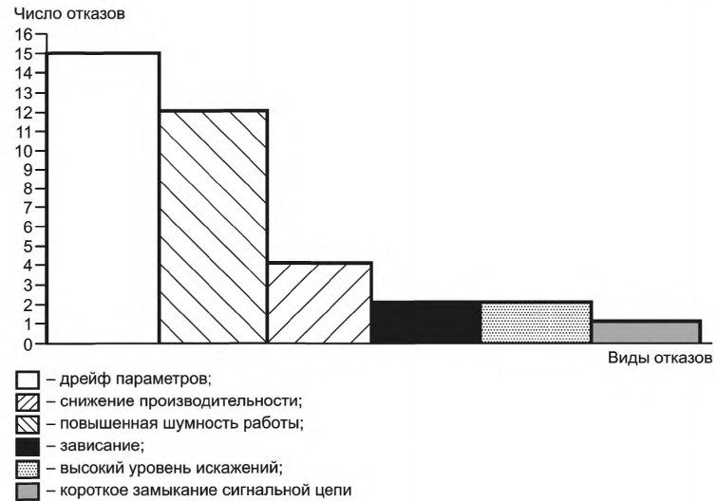
ГОСТ Р 27.607—2013 библиография...
МЭК 60605-2:1994
МЭК 60605-3 (все части)
МЭК 60068 (все части)
МЭК 60300-3-2:2004
МЭК60605-6:2007
МЭК 60605-4:2001
МЭК 61649:2008
МЭК 61164:2004
МЭК 61710:2013
ИСО 11453:1996
МЭК 61123:1991
МЭК 61124:2012
МЭК 61070:1991

